@Chọn từ thích hợp để hoàn thành câu
# Bé…..….. tay chào khách.
A. khoanh
B. khanh
C. hoanh
D. khoa
# Con đường …………. khó đi.
A. gồ ghề
B. ghồ ghề
C. ghồ gề
D. gồ gề
# Hàng phượng trên phố nở hoa ………
A. rực rỡ
B. dực dỡ
C. giực giỡ
D. rực dỡ
# Em ngồi nhóm lửa ……. bà.
A. giúp
B. dúp
C. gúp
D. rúp
# Em …………… nghe cô giảng bài.
A. chăm chú
B. trăm trú
C. chăm trú
D. trăm chú

@Sắp xếp các từ đã cho để hoàn thành câu
#em, mẹ , cho, bột, bé, quấy
A.Mẹ quấy bột cho em bé
B.Mẹ cho em bé quấy bột
C.Mẹ bé quấy bột cho em
D.Mẹ em bé cho quấy bột
#lớp, sinh, bạn, là, một, Nga, học
A.Bạn Nga là học sinh lớp một
B.Bạn Nga là học sinh một lớp
C.Học sinh Nga là bạn lớp một
D.Bạn là Nga học sinh lớp một
#viết, Bá, rất, Cao, xấu, Quát, chữ
A.Cao Bá Quát viết chữ rất xấu
B.Cao Bá Quát viết rất xấu chữ
C.chữ viết Cao Bá Quát rất xấu
D.viết chữ rất xấu Cao Bá Quát
#trâu, ruộng , cày, đang, con
A.Con trâu đang cày ruộng
B.Con trâu ruộng đang cày
C.Ruộng đang cày con trâu
D.Con trâu cày ruộng đang
#rất, sóc, leo, thích, trên, cây, trèo
A.Sóc rất thích leo trèo trên cây
B.Sóc rất thích trên cây leo trèo
C.Trèo trên cây leo sóc rất thích
D.Sóc trên cây leo trèo rất thích

@Điền âm thích hợp vào chỗ trống
#Điền ai và ay vào các chỗ trống … cho đúng:
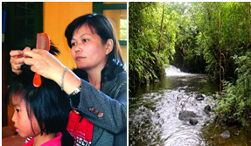
Ch…tóc, suối ch…
B.Chải tóc, suối chảy
C.Chảy tóc, suối chải
A.Chảy tóc, suối chảy
#Điền uân và uyên vào các chỗ trống … cho đúng:
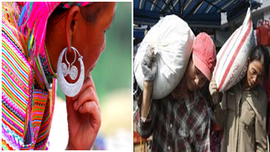
kh… tai, kh…vác
B.khuyên tai, khuân vác
C.khuân tai, khuyên vác
A.khuân tai, khuân vác
#Điền ân và ăn vào các chỗ trống trong các từ sau đây:
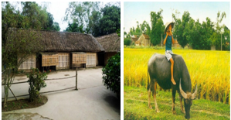
S…. nhà, ch…… trâu
B.Sân nhà, chăn trâu
C.Săn nhà, chân trâu
A.Sân nhà, chân trâu
#Điền ac và at vào các chỗ trống … cho đúng:
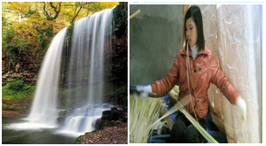
Th…. nước, chẻ l…
B.Thác nước, chẻ lạt
C.Thát nước, chẻ lạc
A.Thác nước, chẻ lạc
#Điền ua và ưa vào các chỗ trống … cho đúng:
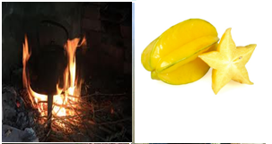
bếp l…, khế ch……
B.bếp lửa, khế chua
C.bếp lủa, khế chưa
A.bếp lửa, khế chưa

@Đọc đoạn văn và trả lời các câu hỏi

##

Người trồng na
Một cụ già lúi húi ngoài vườn, trồng cây na nhỏ. Người hàng xóm thấy vậy, cười bảo:
- Cụ ơi, cụ nhiều tuổi sao còn trồng na? Cụ trồng chuối có phải hơn không? Chuối mau ra quả. Còn na, chắc gì cụ đã chờ được đến ngày có quả.
Cụ già đáp:
- Có sao đâu ! Tôi không ăn thì con cháu tôi ăn. Chúng sẽ chẳng quên người trồng.
//

#Cụ già trồng cây gì?
- Trồng cây na
- Trồng cây ổi
- Trồng cây táo

#Người hàng xóm khuyên cụ điều gì?
- Cụ trồng chuối mau ra quả.
- Cụ trồng táo nhiều quả hơn
- Cụ trồng ổi ăn cho ngon.

#Cụ già trả lời thế nào?
- Có sao đâu ! Tôi không ăn thì con cháu tôi ăn
- Tôi không thích trồng chuối.
- Tôi thích ăn na hơn nên tôi trồng na.

#Cụ già mong gì ở công việc mình làm?
- Con cháu không quên ơn người trồng.
- Con cháu được ăn quả na.
- Quên tuổi già sức yếu của mình.
/#

##

Quê em vùng biển

Quê em ở vùng biển
Phong cảnh đẹp vô cùng
Nước biển xanh mênh mông
Sóng xô tràn bãi cát.

Sớm chiều vang tiếng hát
Từng đoàn thuyền ra khơi
Chiều ngả bóng mặt trời
Thuyền về đầy ắp cá.

Quê em giàu đẹp quá!
Em tha thiết yêu quê.

//

#Khổ thơ nào cho ta thấy cảnh biển rất đẹp?
- Khổ thơ thứ nhất
- Khổ thơ thứ hai
- Khổ thơ thứ ba

#Chi tiết nào trong bài cho ta biết biển rất giàu?
- Thuyền về đầy ắp cá.
- Nước biển xanh mênh mông.
- Sóng xô tràn bãi cát.

#Bạn nhỏ yêu quê hương mình qua từ nào trong bài?
- Tha thiết
- Giàu đẹp quá
- Tiếng hát

#Đoàn thuyền về đầy ắp cá vào buổi nào?
- Buổi chiều
- Buổi sáng
- Buổi tối
/#

